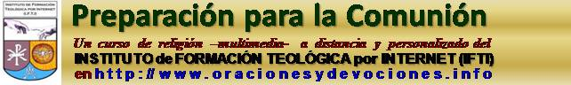
Curso de preparación para la Primera Comunión
11era. lección

La salida de Egipto

Cuando Moisés iba de vuela a Egipto se encontró en medio de la huella con su hermano Aarón. Se abrazaron, Moisés le contó sus aventuras y los dos fueron a reclamarle al Faraón que les dejara a los judíos volver a su país.

El Faraón les dijo que estaban locos; que necesitaba a los judíos, pues hacían los trabajos más duros en Egipto.

Moisés le hizo saber que era voluntad de Dios que permitiera salir a los israelitas. El Faraón le contestó que él no creía en el Dios de los judíos y los sacó carpiendo. Mejor no lo hubiera hecho.

Para que el faraón aflojara. Dios mandó diez plagas sobre Egipto. Primero, el agua se convirtió en sangre. Después hubo una invasión de ranas, ranas que parecían escuerzos, pegajosas y llenas de granos.

Enseguida vino otra invasión, de moscas esta vez. Y, detrás de las moscas, una de mosquitos que picaban sin asco a los egipcios.

Con eso pareció que el Faraón cedía, pero no. Se arrepintió de haber vacilado y siguió en sus trece. Todos los animales de los egipcios se enfermaron, como si les hubiera dado la fiebre aftosa. Mas tarde empezó a granizar, granizo tupido.

Y, cuando paró la granizada, en lugar de aclarar se puso más oscuro y durante tres días tinieblas cubrieron toda la región. Pese a eso, el Faraón seguía emperrado. Faltaba sin embargo la última plaga, que sería la peor.

Dios les indicó a los judíos que se prepararan para emprender el viaje. Que cada familia matara a un cordero y, si alcanzaba para que compartiera el asado con sus vecinos israelitas. Y que con la sangre del cordero, hicieran una señal en la puerta de cada casa, porque mandaría un ángel para matar al hijo mayor de las familias que vivieran en casas que no tuvieran la puerta marcada aquella señal.

Por la noche pasó el Ángel Exterminador y cumplió las órdenes que traía. No entró en las casas que tenían la marca en sus puertas. La sangre del cordero -figura de Jesucristo- había salvado a los israelitas.
El hijo mayor del Faraón murió esa noche.

Su padre aflojó y permitió que los judíos abandonaran Egipto. Estos emprendieron la marcha, llevándose todo lo que tenían. Formaron una larga columna. Al frente de ella se puso Dios en forma de nube. Durante el día, la nube brindaba sombra; al caer la tarde, se volvía luminosa y alumbraba el campamento.

Llevaban varias jornadas de viaje cuando el Faraón cambió de idea nuevamente y envió su ejército para que persiguiera a los judíos, trayéndolos de vuelta.

Los israelitas alcanzaron la orilla del Mar Rojo y ahí se dieron cuenta de que los soldados egipcios se acercaban. Detrás de él se escuchaba el galope de la caballada y el ruido que hacían al rodar los carros de combate. Al frente tenían las olas que se extendían hasta el horizonte. Aparentemente estaban perdidos.

Moisés se plantó en la playa y levantó su bastón. El mar se dividió al medio, dejando un camino seco para que pasaran los judíos a los costados del camino, el agua formaba como paredes transparentes donde nadaban los pescados.

Los judíos habían avanzado bastante cuando llegaron a la orilla los egipcios. Dudaron estos antes de largarse a perseguirlos, pero al fin se largaron.

Cuando los judíos alcanzaban la otra orilla, tenían los soldados sobre los talones.
Y no bien pisó la playa opuesta el último israelita, se cerró el mar sobre los egipcios, sus caballos y sus carros de combate. No se salvó ni uno.

El pueblo judío se internó en el desierto, siempre con la nube a su frente.

Pronto escaseó el agua. La caravana llegó hasta un charco que resultó que el agua estaba abombada. Moisés tiró un pedazo de madera dentro de él y el agua mejoró enseguida.

Después se acabaron las provisiones y empezaron los rezonguillos de los israelitas que eran muy desagradecidos. Pese a eso, Dios mandó una comida extraordinaria, que caía del cielo durante moche y a la cual uno le sentía el gusto que prefería, le pusieron por nombre maná.

Faltó el agua otra vez. Y vuelta a protestar los judíos, que ya maldecían: mejor nos hubiéramos quedado en Egipto. Moisés golpeó una piedra con su bastón y se formó una fuente, fresca y abundante.

Más tarde los israelitas extrañaron los asados y los pucheros de gallina que comían en Egipto. Y, para no perder la costumbre, se pusieron a rezongar. Con infinita paciencia. Dios hizo que aparecieran grandes bandadas de perdices copetonas, que caían redondas sobre el campamento, de modo que los judíos tuvieron carne que comer.

Pero no fueron felices porque comieran perdices, ya que siempre andaban rezongando y nada les venía bien. Una banda enemiga los atacó. Moisés nombró a Josué para que la combatiera. Mientras los judíos peleaban a las órdenes de Josué, Moisés rezaba con los brazos abiertos para que Dios les diera el triunfo.

Cuando Moisés bajaba los brazos, los judíos retrocedían; cuando volvía a levantar, avanzaban. Moisés estaba cansadísimo. De modo que, entre dos, le sostuvieron los brazos levantados y Josué ganó la batalla.

Objetivo : Destacar que el maná es símbolo de otro alimento maravilloso venido del cielo: la Eucaristía.

Verdades del Compendio (nn. 415 a 428)

LA LEY MORAL

- La ley moral es obra de la Sabiduría divina.
- Prescribe al hombre los caminos y las reglas de conducta que llevan a la bienaventuranza y
prohíbe los caminos que apartan de Dios.
- La ley natural, inscrita por el Creador en el corazón de todo hombre,
consiste en una participación de la sabiduría y bondad de Dios,
y permite al hombre discernir el bien y el mal, mediante la razón.
- La ley natural es universal e inmutable,
y pone la base de los deberes y derechos fundamentales de la persona,
de la comunidad humana y de la misma ley civil.
- A causa del pecado, no siempre ni todos
son capaces de percibir en modo inmediato y con igual claridad la ley natural.
- Por esto, «Dios escribió en las tablas de la Ley».
- La Ley antigua expresa muchas verdades naturales.
- Sus prescripciones morales, recogidas en los Mandamientos del Decálogo,
ponen la base de la vocación del hombre,
prohíben lo que es contrario al amor de Dios y del prójimo e
indican lo que les es esencial.
- Sin embargo, aun siendo santa, espiritual y buena,
la Ley antigua es todavía imperfecta,
porque no da por sí misma la fuerza y la gracia del Espíritu para observarla.

- La nueva Ley o Ley evangélica, proclamada y realizada por Cristo,
es la plenitud y el cumplimiento de la ley divina, natural y revelada.
- Se resume en el mandamiento de amar a Dios y al prójimo,
y de amarnos como Cristo nos ha amado.
- La gracia del Espíritu Santo, que hace posible tal amor.
- Es «la ley de la libertad» (St 1, 25), porque lleva a actuar espontáneamente.
- La Ley nueva se encuentra en toda la vida y la predicación de Cristo y
en la catequesis moral de los Apóstoles;
el Sermón de la Montaña es su principal expresión.

GRACIA Y JUSTIFICACIÓN

- La justificación es la obra más excelente del amor de Dios.
- Es la acción misericordiosa y gratuita de Dios,
que borra nuestros pecados, y
nos hace justos y santos en todo nuestro ser.
- La gracia es un don gratuito de Dios,
por el que nos hace partícipes de su vida trinitaria y capaces de obrar por amor a Él.
- Se le llama gracia habitual, santificante o deificante, porque nos santifica y nos diviniza.
- Es sobrenatural, porque depende enteramente de la iniciativa gratuita de Dios y
supera la capacidad de la inteligencia y
de las fuerzas del hombre.
- Escapa, por tanto, a nuestra experiencia.
- Además de la gracia habitual, existen otros tipos de gracia:
las gracias actuales (dones en circunstancias particulares);
las gracias sacramentales (dones propios de cada sacramento);
las gracias especiales o carismas (que tienen como fin el bien común de la Iglesia),
entre las que se encuentran las gracias de estado,
que acompañan al ejercicio de los ministerios eclesiales y
de las responsabilidades de la vida.
- La gracia previene,
prepara y
suscita la libre respuesta del hombre;
responde a las profundas aspiraciones de la libertad humana,
la invita a cooperar y la conduce a su perfección.
- El mérito es lo que da derecho a la recompensa por una obra buena.
- Respecto a Dios, el hombre, de suyo, no puede merecer nada,
habiéndolo recibido todo gratuitamente de Él.
- Sin embargo, Dios da al hombre la posibilidad de adquirir méritos,
mediante la unión a la caridad de Cristo,
fuente de nuestros méritos ante Dios.
- Por eso, los méritos de las buenas obras
deben ser atribuidos primero a la gracia de Dios y
después a la libre voluntad del hombre.
- Bajo la moción del Espíritu Santo, podemos merecer,
para nosotros mismos o para los demás,
las gracias útiles para santificarnos y
para alcanzar la gloria eterna,
así como también los bienes temporales que nos convienen según el designio de Dios.
- Todos los fieles estamos llamados a la santidad cristiana.
- Ésta es plenitud de la vida cristiana y perfección de la caridad,
y se realiza en la unión íntima con Cristo y, en Él, con la Santísima Trinidad.
- El camino de santificación del cristiano, que pasa por la cruz,
tendrá su cumplimiento en la resurrección final de los justos.

INSTRUCCIÓN GENERAL MISAL ROMANO
INSTAURADO POR DECRETO DEL SACROSANTO CONCILIO ECUMÉNICO VATICANO II PROMULGADO POR LA AUTORIDAD DEL PAPA PABLO VI
REVISADO POR DISPOSICIÓN DEL PAPA JUAN PABLO II
11 de enero de 2000. Resumen del n 79

Los principales elementos de la Plegaria eucarística pueden distinguirse de esta manera:
Hemos visto: a) Acción de gracias y b) Aclamación.
Continuamos:
c) Epíclesis: con ella la Iglesia, por medio de invocaciones peculiares, implora la fuerza del Espíritu Santo, para que los dones ofrecidos por los hombres sean consagrados; es decir, se conviertan en el Cuerpo y la Sangre de Cristo, y para que la víctima inmaculada que se va a recibir en la Comunión, sea para salvación de quienes van a participar de ella.
d) Narración de la institución y consagración: por las Palabras y acciones de Cristo, se realiza el sacrificio que el mismo Cristo instituyó en la última Cena, cuando ofreció su Cuerpo y Sangre bajo las especies de pan y vino, y lo dio a sus discípulos como comida y bebida y les dejó el mandato de perpetuar el misterio.
e) Anámnesis: con ella la Iglesia, cumpliendo el mandato que recibió de Cristo el Señor por medio de los Apóstoles, realiza el memorial del mismo Cristo recordando especialmente su bienaventurada pasión, su gloriosa resurrección y su ascensión al cielo.
f) Oblación: por ella, en este memorial la Iglesia, y principalmente la que está aquí y ahora congregada, ofrece al Padre en el Espíritu Santo la víctima inmaculada. La Iglesia procura que los fieles no sólo ofrezcan la víctima inmaculada, sino que también aprendan a ofrecerse a sí mismos, se perfeccionen día a día por Cristo mediador en la unión con Dios y entre sí, para que finalmente Dios sea todo en todos.
g) Intercesiones: por las que se expresa que la Eucaristía se celebra en comunión con toda la Iglesia del cielo y de la tierra, y que la ofrenda se hace por ella misma y por todos sus miembros, vivos y difuntos, que han sido llamados a participar de la redención y de la salvación adquirida por el Cuerpo y la Sangre de Cristo.
h) Doxología final: en ella se expresa la glorificación de Dios, y se confirma y concluye con la aclamación: Amén del pueblo.

Bienaventurados
EL DOBLE MANDAMIENTO DEL AMOR
Amarás al Señor tu Dios con todo tu corazón, con toda tu alma, con toda tu mente.
Amarás al prójimo como a ti mismo.
REGLA DE ORO (Mt 7, 12)
Tratad a los demás como queráis que ellos os traten a vosotros.
BIENAVENTURANZAS
— Bienaventurados los pobres de espíritu, porque de ellos es el Reino de los cielos
— Bienaventurados los mansos, porque ellos poseerán la tierra
— Bienaventurados los que lloran, porque ellos serán consolados
— Bienaventurados los que tienen hambre y sed de justicia, porque ellos serán saciados
— Bienaventurados los misericordiosos, porque ellos alcanzarán misericordia
— Bienaventurados los limpios de corazón, porque ellos verán a Dios
— Bienaventurados los que trabajan por la paz, porque ellos serán llamados hijos de Dios
— Bienaventurados los perseguidos a causa de la justicia, porque de ellos es el Reino de los cielos
— Bienaventurados seréis cuando os injurien, os persigan y digan contra vosotros toda clase de calumnias por mi causa. Alegraos y regocijaos porque vuestra recompensa será grande en el cielo.
Tareas o deberes para los chicos

En la sopa de letras ubique seis palabras que aparecen en el texto.

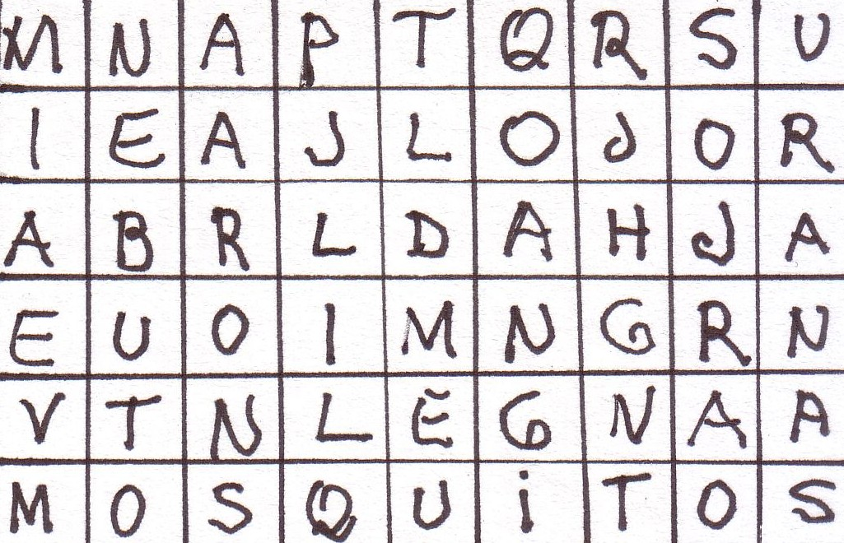

Diga si las siguientes aseveraciones son verdaderas (V) o falsas (F)

El pueblo de Israel eran rezongón ( )
Algunos egipcios se salvaron al cerrarse de nuevo el Mar Rojo ( )
Sólo si Moisés tenía las manos en alto, los israelitas vencían ( )

Investigue: De qué es símbolo el agua fresca y abundante que brotó en el desierto.

Colorear

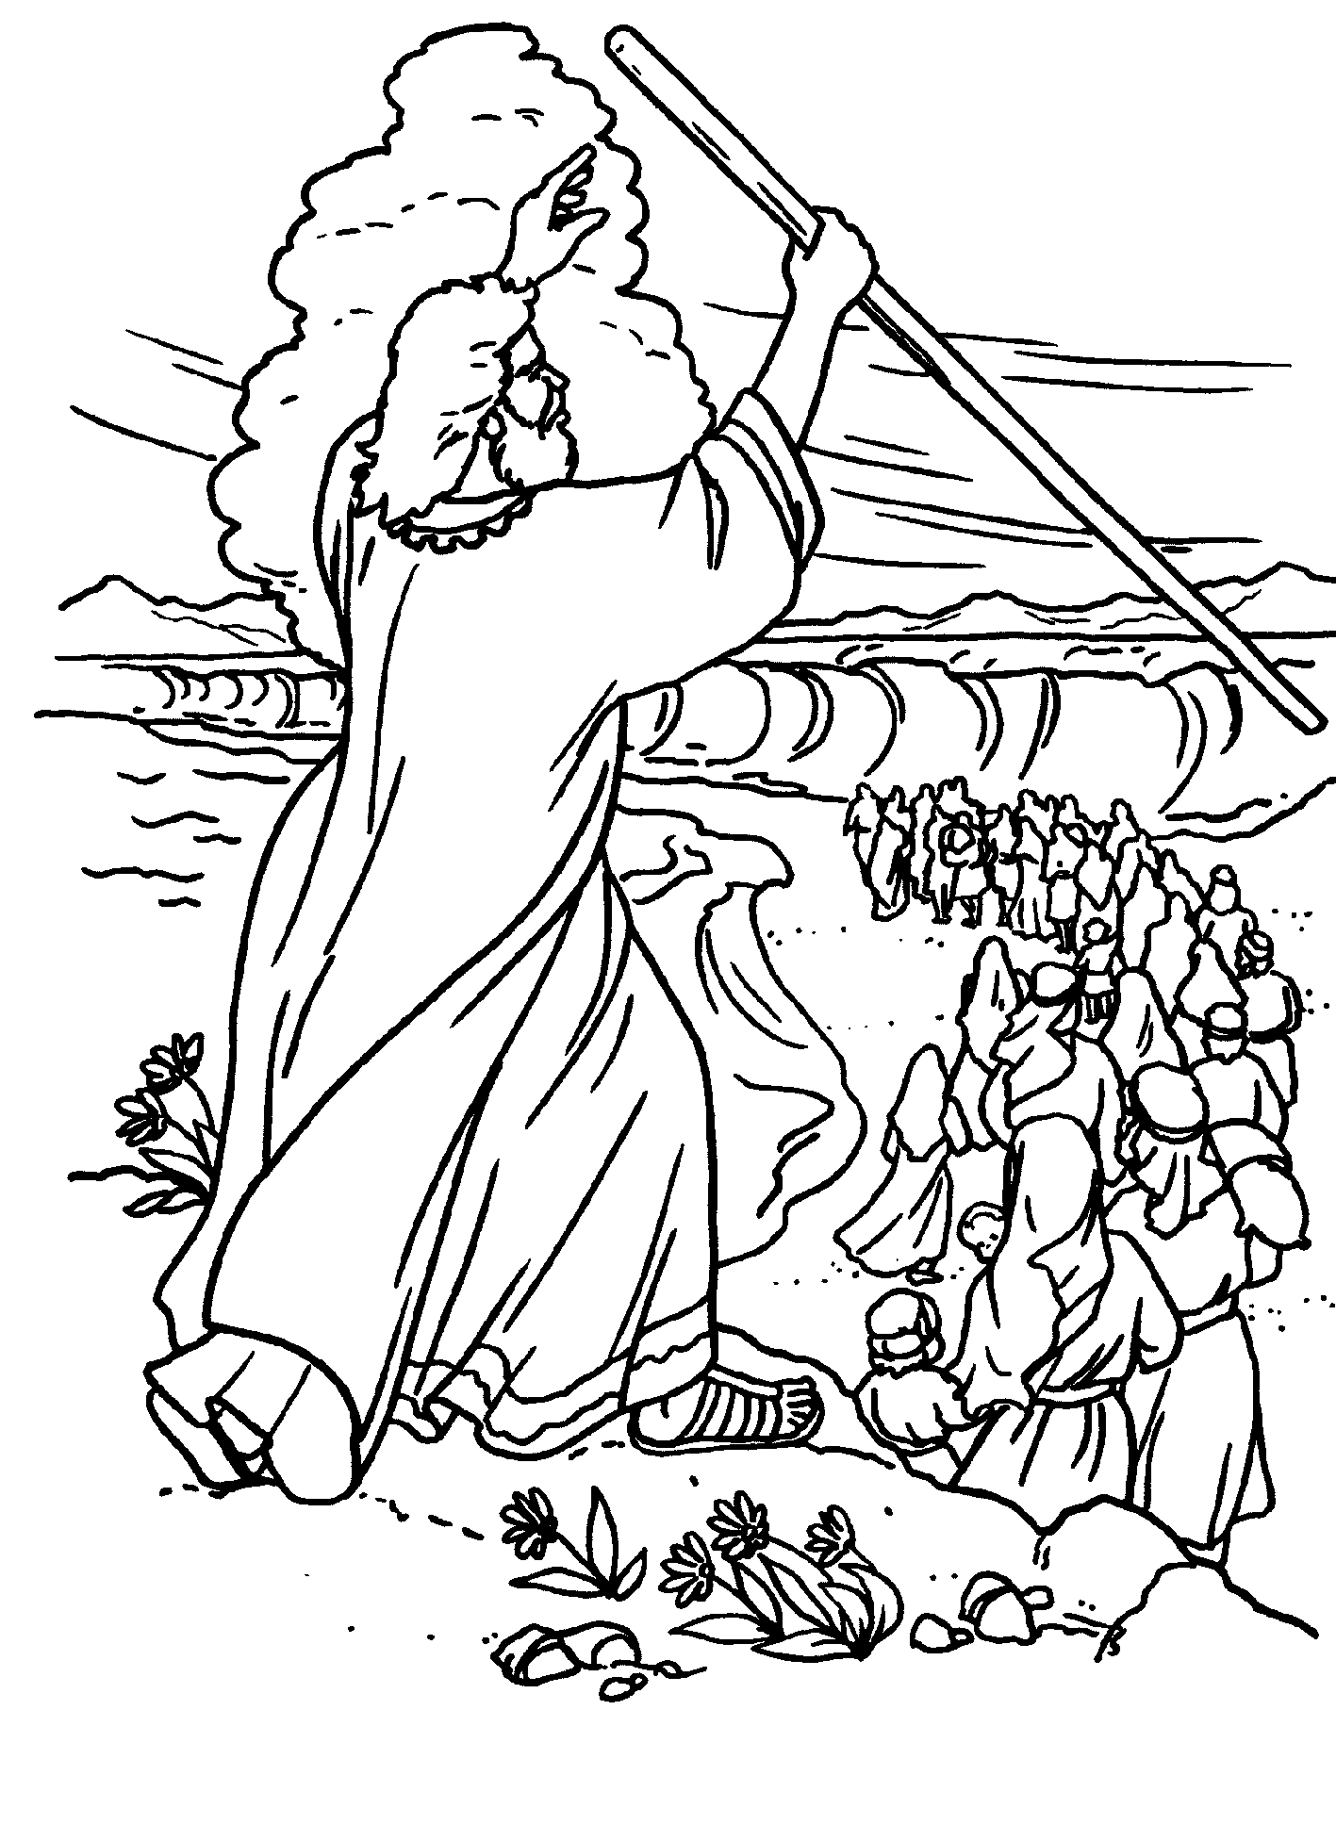

Tareas para padres y catequistas

Quienes quisieran obtener el certificado deberán comprometerse a realizar PERSONALMENTE las tareas y no deberá enviar el trabajo hecho por otro. Pueden mandarse, para su corrección, al finalizar el curso -en un archivo de Word con las tareas de todas las lecciones- a : secretariaifti@gmail.com o a juanmariagallardo@gmail.com

A.- Preguntas para los chicos

Piense y escriba preguntas -para hacer a los chicos- sobre esta lección: tres de la Historia Sagrada y dos sobre la Misa, en la IG del Misal Romano.

B.- Trabajo con el Catecismo de SS Juan Pablo II, 1992

La finalidad de este trabajo es que los padres y catequistas se familiaricen con el Catecismo. Allí encontrarán las respuestas de las preguntas. Para encontrar las respuestas, se sugiere aprovechar las referencias –al margen- del Compendio al Catecismo.

1.- ¿Qué enseña León XIII sobre la ley natural en “Libertas praestantissimum”?

2.- ¿Qué escribe Cicerón sobre la ley natural en La república 3, 22, 33?

3.- ¿Qué enseña San Agustín sobre el Sermón de la montaña en “De Sermone Domini in monte” 1,1?

4.- ¿Qué es la gracia santificante?

5.- ¿Qué enseña “Lumen gentium” 40 sobre la santidad cristiana?

